在Linux中扩展/缩减LVM（第二部分）
2014-10-9 08:26| 查看: 1519| 评论: 4| 收藏: 3| 分享: 5
来源：tecmint 原文：http://www.tecmint.com/extend-and-reduce-lvms-in-linux/作者： Babin Lonston
译文：LCTT http://linux.cn/article-3974-1.html译者： GOLinux
前面我们已经了解了怎样使用LVM创建弹性的磁盘存储。这里，我们将了解怎样来扩展卷组，扩展和缩减逻辑卷。在这里，我们可以缩减或者扩展逻辑卷管理（LVM）中的分区，LVM也可称之为弹性卷文件系统。


前置需求
- 使用LVM创建弹性磁盘存储——第一部分

什么时候我们需要缩减卷？
或许我们需要创建一个独立的分区用于其它用途，或者我们需要扩展任何空间低的分区。遇到这种情况时，使用 LVM我们可以很容易地缩减大尺寸的分区，以及扩展空间低的分区，只要按下面几个简易的步骤来即可。

我的服务器设置 —— 需求
- 操作系统 – 安装有LVM的CentOS 6.5
- 服务器IP – 192.168.0.200

如何扩展卷组以及缩减逻辑卷

扩展逻辑卷
目前，我们已经有一个PV，VG和2个LV。让我们用下面的命令来列出它们。
- # pvs
- # vgs
- # lvs
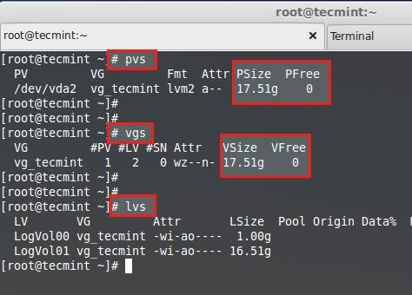
逻辑卷扩展
在物理卷和卷组中没有空闲空间可用了，所以，现在我们不能扩展逻辑卷的大小。要扩展，我们需要添加一个物理卷（PV），然后通过扩展vg来扩展卷组，这样我们就会得到足够大的空间来扩展逻辑卷大小了。所以，首先我们应该去添加一个物理卷。
要添加一个新PV，我们必须使用fdisk来创建一个LVM分区。
- # fdisk -cu /dev/sda
- 选择n来创建新分区。
- 选择p来创建主分区。
- 选择我们需要创建的分区号。
- 如果有其它可用磁盘，请按1。
- 使用t来修改分区类型。
- 输入8e来将分区类型修改为Linux LVM。
- 使用p来打印创建的分区（这里我们没有使用该选项）。
- 按w写入修改。
完成后重启系统。
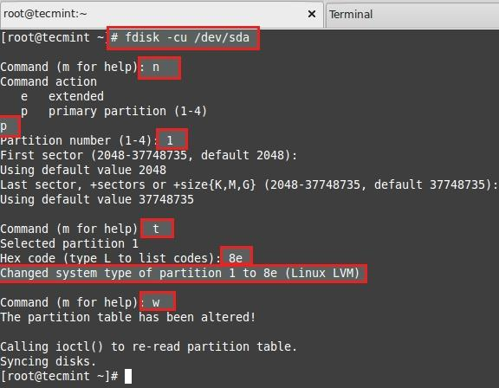
创建LVM分区
使用fdisk列出并检查我们创建的分区。
- # fdisk -l /dev/sda
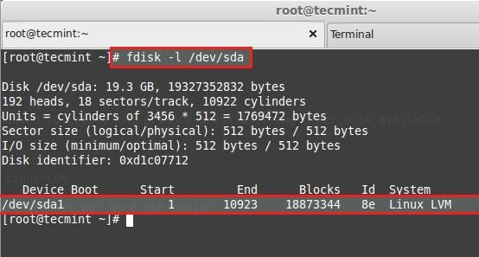
验证LVM分区
接下来，使用下列命令来创建新PV（物理卷）。
- # pvcreate /dev/sda1
使用下面的命令来验证pv。
- # pvs
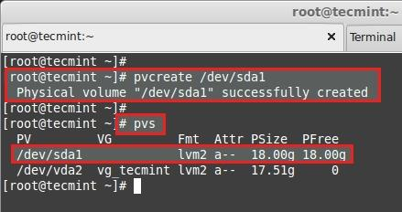
创建物理卷

扩展卷组
添加该pv到vg_tecmint卷组来扩展卷组的大小，以获取更多空间来扩展lv。
- # vgextend vg_tecmint /dev/sda1
让我们检查现在正在使用的卷组的大小。
- # vgs
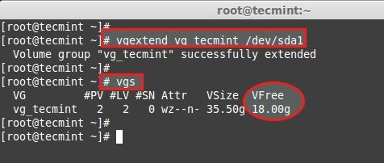
扩展卷组
我们甚至可以看到哪个PV用于创建使用中的特定卷组。
- # pvscan
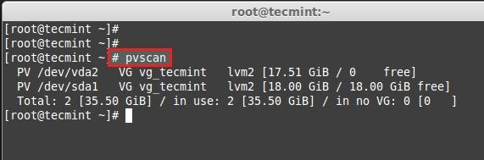
检查卷组
这里，我们可以看到卷组所处的物理卷。我们已经添加了一个pv，而且它完全空着。在扩展逻辑卷之前，让我们先看看我们所拥有的各个卷组的大小。
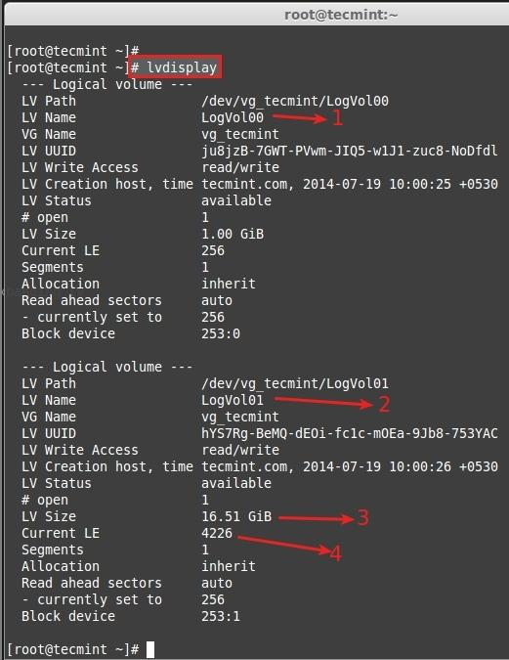
检查所有逻辑卷
- LogVol00用于Swap。
- LogVol01用于/。
- 现在我们有16.50GB大小的空间用于/（root）。
- 当前有4226物理扩展（PE）可用。
现在，我们打算去扩展/分区LogVol01。在扩展后，我们可以像上面那样列出它的大小以确认。我们能可以使用GB或PE来扩展，这一点我已经在LVM第一部分解释过了，这里我使用PE来扩展。
要获取可用的物理扩展大小，运行以下命令。
- # vgdisplay
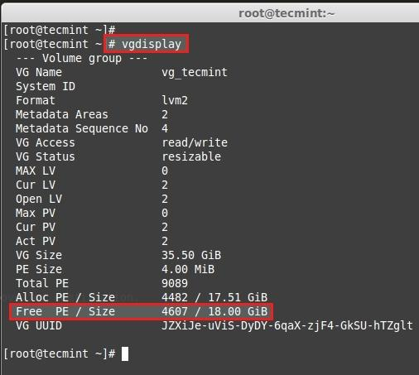
检查可用的物理扩展
总共有4607空闲PE可用，亦即有18GB空间空间可用。因此，我们可以将我们的逻辑卷扩展到18GB这么大。让我们使用PE大小来扩展。
- # lvextend -l +4607 /dev/vg_tecmint/LogVol01
使用+来添加更多空间。在扩展后，我们需要改变文件系统大小，使用以下命令。
- # resize2fs /dev/vg_tecmint/LogVol01
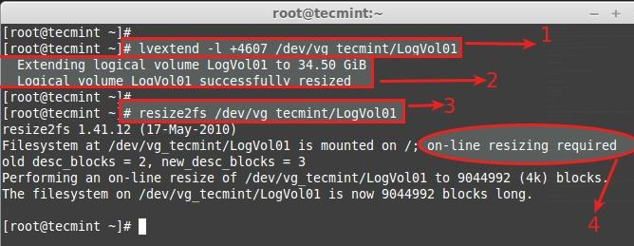
扩展逻辑卷
- 用来使用物理扩展扩展逻辑卷的命令。
- 这里我们可以看到它从16.51GB扩展到了34GB。
- 如果文件系统已被挂载并处于使用中，改变文件系统大小。
- 要扩展逻辑卷，我们不需要卸载文件系统
现在，让我们看看当前使用的改变大小后的逻辑卷。
- # lvdisplay
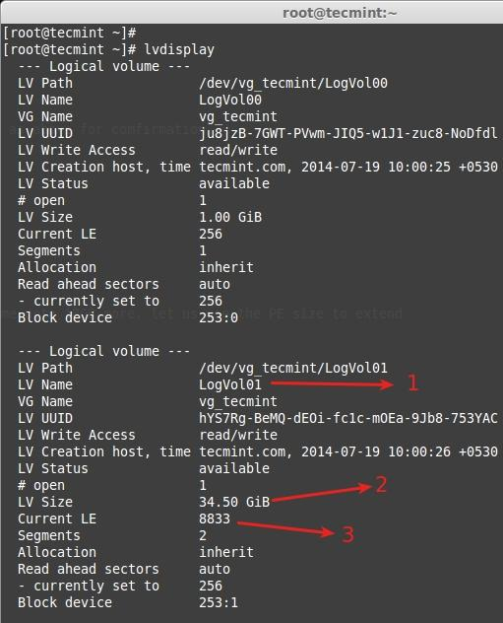
改变逻辑卷大小
- LogVol01用于扩展的卷 /。
- 扩展后，从16.50GB上升到了34.50GB。
- C当前扩展，在扩展前有4226，我们已经添加了4607个扩展，因此现在有8833。
现在，如果我们检查可用的vg的话，空闲PE将会是0。
- # vgdisplay
查看扩展的结果。
- # pvs
- # vgs
- # lvs
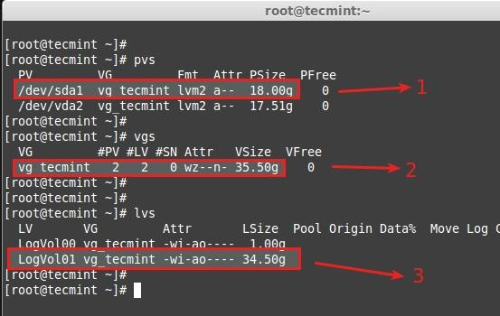
验证分区大小改变
- 添加的新物理卷。
- 卷组vg_tecmint从17.51GB扩展到了35.50GB。
- 逻辑卷LogVol01从16.51GB扩展到了34.50GB。
这里，我们已经完成扩展卷组和逻辑卷的过程。让我们一起迈向逻辑卷管理中一些有趣的部分。

缩减逻辑卷（LVM）
这里，我们将了解如何缩减逻辑卷。人人都说它很危险，在缩减lvm的时候可能会导致灾难。缩减lvm在逻辑卷管理中比其它部分要来得确实有趣得多。
- 在开始之前，备份好数据总是对的，这样如果出错，就不会头痛了。
- 要缩减逻辑卷，需要小心翼翼地完成5个步骤。
- 在扩展一个卷的时候，我们可以在该卷挂载时扩展它（在线），但对于缩减，我们必须在缩减前卸载文件系统。
让我们来了解一下下面这5个步骤。
- 卸载文件系统以便缩减。
- 在卸载后检查文件系统。
- 缩减文件系统。
- 5减少当前逻辑卷大小。
- 再检查文件系统以防出错。
- 将文件系统再次挂载回去。
为了演示，我已经创建了独立的卷组和逻辑卷。这里，我将缩减逻辑卷tecmintreducetest。现在它有18GB大小，我们需要将它缩减到10GB而不丢失数据。也就是说，我们需要从18GB中减少8GB。卷中已经有4GB被使用。
- 18GB ---> 10GB
在缩减大小的时候，我们只需要缩减8GB，所以在缩减后它总计会有10GB。
- # lvs
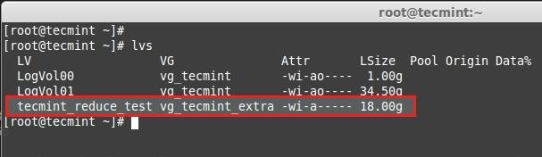
缩减逻辑卷
这里，我们可以看到文件系统信息。
- # df -h
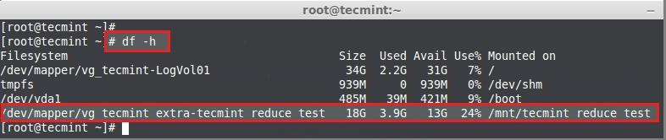
检查文件系统大小
- 卷大小是18GB。
- 它已经使用了3.9GB。
- 可用空间是13GB。
首先，卸载挂载点。
- # umount -v /mnt/tecmint_reduce_test/
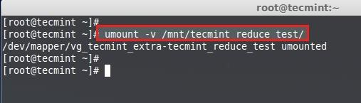
卸载分区
然后，使用以下命令来检查文件系统错误。
- # e2fsck -ff /dev/vg_tecmint_extra/tecmint_reduce_test
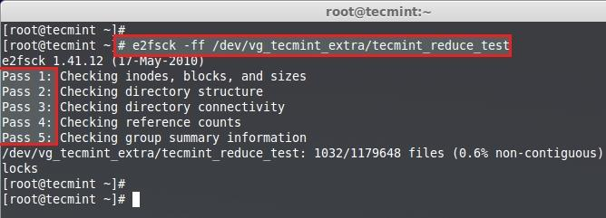
扫描分区错误
注意：必须通过所有文件系统检查的5个步骤，若未完全通过，则你的文件系统可能存在问题。
接下来，缩减文件系统。
- # resize2fs /dev/vg_tecmint_extra/tecmint_reduce_test 8GB
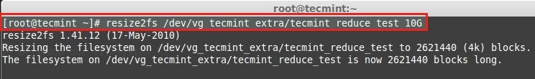
缩减文件系统
使用GB来缩减逻辑卷。
- # lvreduce -L -8G /dev/vg_tecmint_extra/tecmint_reduce_test
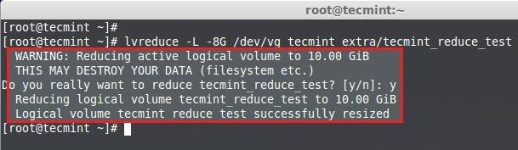
缩减逻辑分区
要使用PE来缩减逻辑卷，我们需要知道默认PE大小和卷组的总PE大小，以进行一次小小的计算来得出准确的缩减大小。
- # lvdisplay vg_tecmint_extra
这里，我们需要使用bc命令来做一些小计算来获得10GB的PE大小。
- 1024MB x 10GB = 10240MB or 10GB

- 10240MB / 4PE = 2048PE
按CTRL+D来退出BC。
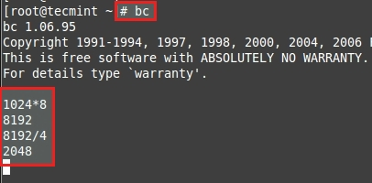
计算PE大小
使用PE来缩减大小。
- # lvreduce -l -2048 /dev/vg_tecmint_extra/tecmint_reduce_test
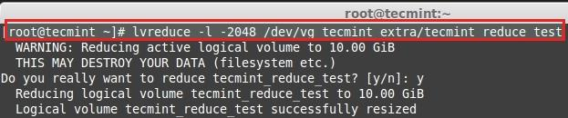
使用PE来缩减大小
将文件系统大小调整回去。在这一步中，如果发生任何错误，这就意味着我们已经将文件系统搞乱了。
- # resize2fs /dev/vg_tecmint_extra/tecmint_reduce_test
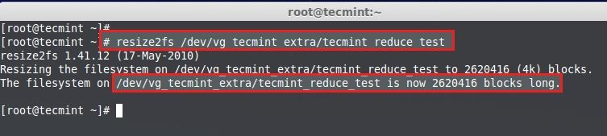
将文件系统挂载回同样的挂载点。
- # mount /dev/vg_tecmint_extra/tecmint_reduce_test /mnt/tecmint_reduce_test/
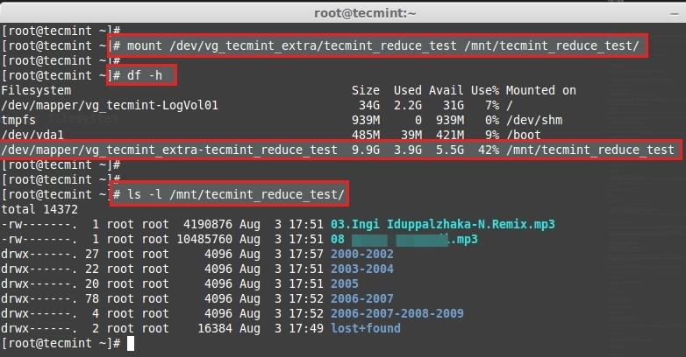
挂载文件系统
检查分区和文件的大小。
- # lvdisplay vg_tecmint_extra
这里，我们可以看到最后的结果，逻辑已经被缩减到10GB。
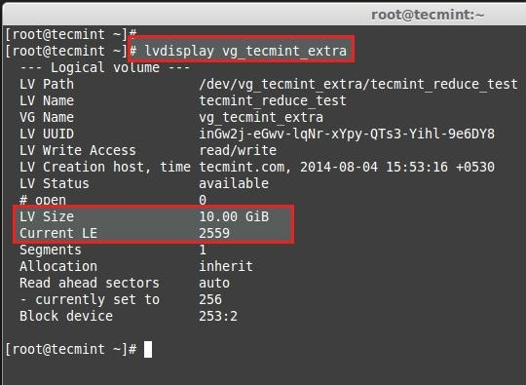
在本文中，我们已经了解了如何来扩增卷组、逻辑卷以及缩减逻辑卷。在下一部分（第三部分）中，我们将了解如何为逻辑卷做快照并将它恢复到更早的状态。

